МБОУ «Тыловайская средняя общеобразовательная школа»,
МБОУ ДО «Дебесский ЦТ»

Республиканские краеведческие чтения юных краеведов – туристов Республиканского туристско-краеведческого движения учащихся
«Моя Удмуртия»

Номинация: «Земляки»

Вклад земского врача в развитие сельской
медицины

Выполнила: Юферева Елизавета Алексеевна,
30.07.2002г.р. Дебесский р-н, с.Тыловай, ул. Труда, д. 8
ученица 11 класса, МБОУ «Тыловайская СОШ»,
обучающаяся объединения «Музееведение»
МБОУ ДО «Дебесский ЦТ»,
Дебесский район, с. Тыловай, ул. Кирова,17
Руководитель: Бегенеева Елена Рудольфовна,
педагог дополнительного образования
МБОУ ДО «Дебесский ЦТ», учитель ИЗО
МБОУ «Тыловайская СОШ».
Дебесский район, с. Тыловай, ул. Кирова, д. 17
begeneeva@mail.ru тел. 89511945998

с.Тыловай, 2019г
Содержание
Введение……………………………………………………………..……..................3
- Фельдшер Огородников ……………………………...................................5-6
  - Детство и юность……………………………………………………….5
  - Начало трудового пути фельдшера …………………………...............5
II. Вклад земского врача Огородникова в развитие медицины на селе..…..…7-11
2.1. Из истории медицинской службы села …………………........................7
2.2. Преодоление трудностей главврачом районной больницы ……...…....9
III. Он жил для народа. ………………………………..…………………….........12
Заключение …………………………………………………………………………...14
Список использованной литературы…………………………………......................16
Приложения ……………………………………………………………………...…...17

Введение

Россия – большая страна, имеющая богатую историю. Особенно интересно и познавательно знакомиться с прошлым своего родного края. Но осознать всю его особенность невозможно, не изучая отдельную личность.
Данная работа посвящена судьбе одного человека, который внес большой вклад в развитие медицины на селе. Это – Огородников Трофим Михайлович, земский врач, герой мирной жизни (Приложение 1).
Актуальность данной темы обусловлена тем, что, несмотря на память о подвигах людей, участвовавших в военных действиях, многие забывают подвиги героев мирной жизни, а молодое поколение зачастую никогда не слышало о таких людях. Медицина – одна из важнейших отраслей жизнедеятельности, и важно знать о тех, кто внес в её развитие большой вклад.
Таким образом, цель работы: оценить вклад земского врача Огородникова Трофима Михайловича, в развитие сельской медицины края. Для ее реализации были поставлены следующие задачи:
1. Изучить имеющиеся документы и материалы и описать жизненный путь Огородникова Т. М.
2. Проанализировать работу врача на селе и оценить его вклад в развитие медицинской службы в Тыловайской волости.
3. Узнать об общественной деятельности Трофима Михайловича и его вкладе в жизни села, волости и района.
Объектом исследования является изучение жизни и деятельности земляков, их вклад в развитие своей малой Родины.
Предметом исследования является жизнь и трудовая деятельность представителя сельской медицины Трофима Михайловича Огородникова.
Новизна работы заключается в том, что при наличии большого количества материалов, находящихся в краеведческом музее, в семейном архиве…, данная тема ранее не анализировалась, поэтому исследовательская работа является попыткой обобщения становления медицинской службы на селе.
Практическая значимость заключатся в том, что полученные сведения помогают расширить наши представления о зарождении сельской медицины в районе, а также о быте, укладе жизни наших предков. Работа может быть использована на уроках истории и краеведения в образовательных учреждениях Дебесского района при изучении истории родного края.
Результаты исследования смогут отразить зарождение сельской медицины в районе, работу первого земского врача и познакомить современную молодежь с этой темой.
Основным методом исследования стало изучение и анализ рукописей и воспоминаний Огородникова Т. М. из семейного архива его родственников…, материалов Тыловайского краеведческого музея (фотоматериалов, медицинских документов и литературы, газетные статьи, записи врача, документы – подлинники).
В процессе работы с рукописями и воспоминаниями Огородникова Т. М., была найдена основная информация о жизни и деятельности врача.
Материалы Тыловайского краеведческого музея помогли выявить ситуацию медицинской службы по Тыловайской волости (впоследствии Тыловайского района), изучить историю Тыловайской участковой больницы.
Из семейного архива Корепанова В. И., племянника Трофима Михайловича, были использованы в работе фотоматериалы, медицинские документы и литература, представлены личные медицинские инструменты врача. Газетные статьи, записи врача, документы - подлинники помогли отразить позицию Огородникова Т. М. в общественной жизни села Тыловай и края. Данные источники позволили найти необходимую информацию для решения поставленных цели и задач исследования.
Поиск материалов проводился в селе Тыловай Дебесского района. Исследование, систематизация и оформление работы осуществлялись с октября 2018 года по апрель 2019 года.

I. Фельдшер Огородников
1.1. Детство и юность
Родился Трофим Михайлович 3 августа 1884 года в поселке Бысьмен Чутырской волости Сарапульского уезда Вятской губернии, в семье потомственных крестьян (Приложение 2).
Начал учебу в возрасте 14 лет, в 1901 году окончил трехгодичное Чутырское земское начальное училище, в 1903 году – Якшур - Бодьинское двухклассное земское училище. В том же году поступил в Вятскую земскую фельдшерскую школу (Приложение 3). За время обучения Огородников Т. М. получал денежное пособие по три рубля в месяц и ежедневные бесплатные обеды из трех блюд. В 1907 году окончил четырехлетнее обучение, получил звание школьного фельдшера и по направлению отправился в распоряжение Сарапульской уездной управы.
Так начался трудовой путь молодого фельдшера.

1.2. Начало трудового пути фельдшера
Сарапульская уездная управа направила Огородникова Трофима Михайловича на должность заведующего Тыловайским фельдшерским участком с одновременным медицинским обслуживанием населения Тыловайской и Зюзинской волости. На тот момент ему было всего 23 года (Приложение 4).
В мае 1907 года Огородников приезжает в село Дебесы, где состоялась его встреча с участковым врачом Шкляевым Андреем Ивановичем. От него он получил соответствующий инструктаж о положении дел будущего фельдшерского участка. Врач заверил молодого специалиста о полной поддержке и помощи. «Врач ободрил меня и заверил, что будет помогать мне в работе, и будет оказывать необходимую помощь. Это обещание он выполнил честно и добросовестно, как старший товарищ» [2]. К выполнению своих обязанностей он приступил 1 июня 1907 года.
До этого фельдшерским участком в селе Тыловай, открытым в 1897 году, 10 лет заведовал ротный фельдшер Ворончихин Федор Герасимович. Жил и работал на частной квартире крестьянина из деревни Верхний Тыловай Первушина Ивана Степановича. Здесь и застал его Трофим Михайлович. Он был поражен до крайности убогостью и бескультурьем обстановки. «В этой хате жили муж с женой, фельдшер Ворончихин, и была размещена аптека, которая состояла из двух шкафов, стола и трех стульев. Здесь жили, спали, обедали на аптечном столе, и на нем же фельдшер готовил лекарства, принимал больных и делал перевязки» [2].
Чтобы исправить ситуацию, Трофим Михайлович подыскал отдельный дом и оборудовал его: одну комнату занял под жилую площадь, другую – под рабочий кабинет. На новой квартире открыл аптеку, выделил комнату для ожидания, комнату для приема больных и процедурную. С 9 до 12 часов проводил работу в отведенной комнате, с 12 - обслуживание на дому и выезд по населенным пунктам. Порой работа затягивалась до полуночи, так как помимо ежедневных приемов больных в Тыловае, фельдшер должен был каждый понедельник выезжать за 18 верст на амбулаторный прием больных Зюзинской волости с посещением больных на дому.
Только в 1910 году в Зюзино был открыт самостоятельный участок, назначен другой фельдшер. С этого времени Трофиму Михайловичу работать стало легче. Он остался фельдшером одного участка, и появилась возможность дальнейшего медицинского образования. В 1913 году Огородников написал прошение на платные Частные Юрьевские Университетские Курсы (Приложение 5). Земство обязалось помочь в своевременной оплате учебы стипендиата (Приложение 6). Так продолжилась учеба молодого фельдшера.

II. Вклад земского врача Огородникова в развитие медицины на селе
2.1. Из истории медицинской службы села
Долгие годы фельдшерский участок не имел постоянного помещения, и Трофим Михайлович вынужден был под разными предлогами менять квартиру более 10 раз, возиться с перевозкой аптеки с одного места на другое.
«Зарплату мне, как школьному фельдшеру выплачивали по 25 рублей в месяц и плюс 5 рублей квартирных ежемесячно. На эти пять рублей я должен был содержать квартиру под медучасток, отопление, освещение и уборку помещения. В дальнейшем Земство через каждые прослуженные 5 лет начало добавлять к основной зарплате по 5 рублей в месяц. Никаких выходных дней не было. Спецодежда не выдавалась» [2].
Трудно было с доставкой лекарств и перевязочных материалов. Различные медикаменты, предметы по уходу за больными два раза в год выписывал Сарапульский уездный земский аптечный склад по требованиям Т.М. Огородникова. Все это нужно было везти на лошадях, на дорогу уходило до десяти суток (Приложение 7). Медицинские инструменты (Приложение 8), журналы амбулаторных приемов больных, учета выездов по вызовам на дом, бланки отчетности по почте высылал книжный склад Сарапульского земства (Приложение 9). Не выделялись средства на приобретение топлива, мебели. Медицина находилась в труднейшем положении…
«Наиболее распространенными заболеваниями были сыпной и брюшной тиф, корь, скарлатина, оспа, трахома, чесотка, даже выявлялись вспышки холеры в деревнях Уйвай и Нижний Шудзялуд. Основным источником инфекционных заболеваний являлось крайняя запущенность элементарных навыков санитарии и гигиены. На всю семью было одно полотенце, общая кухонная посуда, постельные принадлежности. Изолировать больных от здоровых было некуда. Клопы, тараканы, блохи, вши были вечными спутниками крестьянских семей» [1.1].
Для борьбы с чесоткой земство пудами высылало сложную серную мазь, а для борьбы с трахомой – медный купорос в форме растворов, мазей и глазных карандашей, а также пинцеты для удаления ресниц и выдавливания трахомных зерен.
Тех же, кто болел тифом (Приложение 10), лечили дома. Лишь однажды вспыхнула большая эпидемия сыпного тифа в деревне Ключи, и по настойчивой просьбе Трофима Михайловича земство открыло изолятор, прислало в помощь ротного фельдшера Барабанщикова Петра Александровича и необходимые медикаменты. Благодаря своевременно принятым мерам, эпидемия ограничилась одним селением.
Заслоном на пути распространения оспы являлись систематические предохранительные прививки против болезни. С этой целью фельдшер регулярно выезжал по деревням и посещал каждый дом. В первое время, когда ни уговоры, ни наглядные примеры не действовали на сознание людей, приходилось приглашать с собой урядника, который в упорных случаях составлял акты и даже штрафовал. Это мероприятие имело огромный успех: люди стали активно прививаться. В свою очередь, земство направляло по деревням специальных уполномоченных по проверке действительно произведенных прививок, положительного или отрицательного результата проделанной работы. Прививки проводились также в школах среди учеников, одновременно обращалось внимание на санитарное состояние учащихся и помещений.
В отчете фельдшерского участка: «За 1912 год зарегистрировано 25561 человек с различными заболеваниями, или каждый житель волости подвергался разным болезням более 2,5 раз. Среди школьников больных трахомой составляло 48%, чесоткой – 36%, 95% - малокровием из-за плохого питания. Средняя посещаемость в рабочие дни составляла до 15 человек, в выходные и праздники – до 50 человек» [1.2].
Осенью 1915 года Трофим Михайлович был мобилизован в армию, как ратник народного ополчения второго разряда и проходил строевую службу в городе Сарапуле в составе 166-го запасного батальона. В феврале 1916 года был откомандирован в город Пермь в распоряжение главного врача 191-го эвакуационного военного госпиталя. 21 февраля 1917 года был демобилизован в Сарапульский Уздравотдел, который снова направил его на прежнее место работы и на прежнюю должность в Тыловайский фельдшерский участок.
Трудности в работе остались те же: нехватка медикаментов, перевязочных материалов, инструментов, которые привозились, как и прежде, из города Сарапула, но постепенно были организованы дежурные подводы при волостных управах, и доставка стала улучшаться. Учитывая тяжелое положение фельдшерского участка, население Тыловайской волости из каждой деревни привозило дрова для отопления.
Под фельдшерский участок выделили более обширное и удобное помещение, увеличился штат медперсонала: назначена акушерка, оспопрививатель, санитарный работник. Волисполком выделил двух выездных лошадей, конюха. Все эти меры принимались в самый тяжелый послевоенный период и голод 1921 года. И что характерно, эта небольшая группа медперсонала провела обследование всех жителей 44 населенных пунктов Тыловайской волости с количеством в 10287 человек, обход всех 1656 крестьянских дворов, 11 начальных школ с 803 учащимися. Это настоящий трудовой подвиг медицинских работников.
2.2. Преодоление трудностей главврачом районной больницы
С 1-го сентября 1932 года Трофим Михайлович был зачислен в число студентов-заочников Казанского медицинского института. После окончания первого курса был переведен на дневное обучение. Во время каникул, приезжая в Тыловай, практиковался как будущий врач-терапевт.
Успешно сдав государственные экзамены в 1937 году, Трофим Михайлович вновь возвратился в село в должности главного врача Тыловайской районной больницы (Приложение 11), которая за время его обучения была выстроена на средства Облздравотдела при содействии населения. В скором времени прибыли на работу два фельдшера и врач. В более крупных населенных пунктах стали открываться фельдшерские, фельдшерско-акушерские и трахомотозные пункты. В этом же году был открыт роддом. Под его руководством из года в год укреплялась материальная база, больница пополнялась кадрами (Приложение 12) и медицинской литературой. «Армия медработников начала расти, как грибы после дождя, и всем работы хватало… Снабжение медикаментами, перевязочными материалами и инструментами стало производиться через открытую в Тыловае аптеку» [2].
На радость всем в 1939 году сдан в эксплуатацию еще один медицинский корпус - здание амбулатории (Приложение 11). Постепенно был выстроен целый больничный комплекс. Больница строилась, но трудности не заканчивались…
Тыловайский врачебный участок обслуживался Тыловайским районом в составе одиннадцати сельсоветов с 75 селениями и 18 тысячами жителей. Шесть селений находились от райцентра на расстоянии 2-3-х километров, 21 селение до 10 километров, 48 селений – 20 километров и дальше. Ближайшими железнодорожными станциями являлись Кез и Воткинск, находившиеся от Тыловая на расстоянии 60 километров. Республиканский центр, город Ижевск, был удален от села на 120 километров.
«Температура в больнице в зимнее время колебалась от 18 до 12 градусов тепла, а в коридоре до 5 градусов ниже нуля. На территории больничного участка располагался всего один колодец, обеспечивающий крайне малым количеством воды. Освещение больницы было настолько примитивно, что в палатах горели исключительно коптилки» [1.1].
Особенно тяжелым бременем ложились расходы за отопление больницы и роддома. «Стоимость кубометра дров с доставкой и распиловкой была равна 22 рублям, за год расходовалось 900 кубометров, а это 19 800 рублей. Всего же, на административно-хозяйственные расходы необходимо 25000 рублей. На оборудование колодцев, водохранилища и противопожарного обоза требовалось 10000 рублей. Для утепления здания больницы и роддома (обшивка зданий снаружи и штукатурку внутри) необходимо 20000 рублей». [1.2]
Медоборудование почти отсутствовало, морга при больнице не было, и экзетировавшие лежали в самом здании больницы, в крохотной комнатушке. Вскрытия трупов производились, в основном, в коридоре больницы. К основным недостаткам работы врачебного участка необходимо отнести высокую «…смертность населения: 487 человек по району за год, из них детей до одного года 181 человек. Процент смертности по отношению к рождаемости по Тыловайскому району выражался в следующем виде: за 1937 год - 67,5%, за 1938 год – 63% и за 1939 год – 58,5%» [1.3]. Благодаря неутомимому труду медицинских работников эти показатели с каждым годом все уменьшались.
Как на существенный недостаток необходимо указать на финансирование врачебного участка, задержка выдачи зарплаты доходила до нескольких месяцев.
«Ежедневно приходится ходить в Райфо и буквально вымаливать каждую копейку. Благодаря такой постановке дела нередко приходится обращаться за содействием к прокурору и в Райком ВКП(б)» [2] .
Однако, несмотря на столь тяжелое положение, больница внимательно и исправно выполняла свою работу. «За отчетный 1939 год медперсоналом проведена следующая профилактическая работа: прочитано 375 лекций и бесед, сделано 5119 профилактических прививок, по четыре раза осмотрены учащиеся 24 школ, с охватом 3200 детей, подготовлено на значок ГСО 160 человек допризывников, обследованы 1692 квартиры колхозников, 66 больных допризывников излечены и приняты в ряды Красной Армии, подготовлено 5 трахомных сестер и 18 ясельных сестер» [2].
Кроме профилактических дней медработники систематически выступали на всех собраниях и конференциях. Хорошим подспорьем в деле повышения квалификации являлись библиотека сельского врачебного участка и выписка периодической медицинской печати (Приложение 13).
В начале Великой Отечественной войны многие врачи были мобилизованы на фронт, и больницы оставались без медицинских работников, а в Тыловае на то время врачей было двое. В 1941 году Министерство Здравоохранения назначило Трофима Михайловича главным врачом Кулигинской районной больницы, где он проработал с 17 сентября 1941 года по 5 февраля 1946 года. Так завершилась его медицинская деятельность в Тыловайском районе, где он проработал около 35 лет.
«Здесь, в Тыловае, Трофим Михайлович рано потерял первую жену Прасковью Андреевну (Приложение 14), но вновь обрел счастье, вторично женившись на Александре Агеевне Первушиной, которая стала ему верной спутницей до конца жизни (Приложение 15).
Так сложилась судьба, что своих детей у них не было, но Трофим Михайлович очень любил своих племянников и их детей, проявлял заботу и внимание, делал подарки. На сохранившихся фотографиях он всегда с детьми родственников. (Приложение 16)» [3].
В трудные годы войны его направили на строительство железной дороги Ижевск-Балезино. Трофим Михайлович получил медаль за доблестный труд в Великой Отечественной войне 1941-1945 годов, благодарность от Кулигинского райвоенкомата.
Закончилась война, и в 1946 году его направили на работу в Ляховецкую районную больницу Хмельницкой области Украинской ССР на должность заведующего, где проработал он до 85 лет. 62 года отдано служению медицине! Это настоящий трудовой подвиг! За добросовестное выполнение своей работы, Трофим Михайлович получил три похвальных грамоты, много благодарностей от райздравотделов, почетную грамоту Дебесского райкома ВКПб и Дебеского райисполкома.
Много трудностей выпало на долю Трофима Михайловича, но он стойко преодолел все испытания, оставшись верным служению людям. Уехав далеко от родных мест, он не прерывал связь с Тыловаем и его жителями, ведь именно здесь Трофим Михайлович провел свою молодость, прошел путь становления от школьного фельдшера до главврача районной больницы и обрел личное счастье.

III. Он жил для народа.
Рассказ о Трофиме Михайловиче будет неполным, если не раскрыть его многостороннюю общественную деятельность во всех сферах сельской жизни. «Начиная с 1921 года, он принимал активное участие почти во всех съездах (Приложение 17), совещаниях, собраниях районного и республиканского масштабов. Избирался на различные должности по общественной и иной работе. Кроме того, он являлся постоянным сельским корреспондентом газеты «Удмуртская правда», позже – районной газеты «Кировец» [3].
Тыловайская волостная газета имела большие возможности для хорошей постановки работы. Селькоры, имеющиеся в волости, могли полностью обеспечить успех широкого корреспондентского движения. Но «Тыловай с давних пор был известен тем, что селькоры в этой волости считались – в лучшем случае –гонорарщиками. Здесь не считалось за грех, если любой партиец потребует просмотра заметок и запретит поместить её, если она указывала на те или иные проступки местных работников» [2]. .
В статье «Никакие козни мне не страшны. Буду и дальше бить по головотяпам» (Приложение 18), напечатанной в газете «Ижевская правда» Трофим Михайлович писал о том, почему он стал сельским корреспондентом. Взяться за перо его «заставили» систематические хищения в Тыловайской волости. Милиция допрашивала за каждые заметки, были наказания, гонения, аресты (Приложение 19). На Огородникова обрушилась вся служило-преступная знать Тыловая, но селькор все равно продолжал свою работу: разоблачал преступников, защищал невиновных. «Козни мне не страшны. Я много вскрыл безобразий своим пером, а еще больше их предупредил. Я селькор и селькором умру» [4].
В статье «В защиту селькора. О деле Огородникова» (Приложение 18) прокурор Т.Козловский тщательно расследовал дело селькора Огородникова, где прояснил, что Трофим Михайлович писал правду, а «…виновные в попытке снять селькора с должности, привлечены к ответственности» [4].
Помимо работы селькора, врач Огородников часто писал на медицинские темы, давая советы и наставления.
В 1929 году стал бригадиром только что организованного колхоза «Первое Мая». Занимался сбором вступительных и паевых денег для Дебесского райпотребсоюза (Приложение 20) в сумме 8000 рублей. На 1600 рублей распространял среди населения популярную медицинскую литературу. Был назначен уполномоченным по переделу земли, хлебозаготовкам. Являлся страстным агитатором за вступление крестьян в колхоз.
Под его участием началась работа по строительству электростанции для освещения пяти населенных пунктов Тыловайской волости. Но такие огромные средства, по тем временам, не нашлись. Его идея зажечь лампочку Ильича в крестьянских избах, исполнилась спустя много лет…
Из всего вышесказанного понятно, какой незаурядной личностью был Трофим Михайлович, его волновали все вопросы жизни людей на селе. Это активный корреспондент, общественник, агитатор, просветитель, человек не равнодушный к проблемам и чаяниям людей, ведущий многостороннюю общественную деятельность. Человек, живущий с народом, и для народа!

Заключение
На основании проделанной работы по исследованию жизни и трудовой деятельности оценен вклад земского врача Огородникова Трофима Михайловича в развитие сельской медицины и сделаны следующие выводы:
- Изучен и описан жизненный путь Огородникова Т. М., какие испытания и трудности пришлось преодолеть юному фельдшеру, чтобы вырасти до заведующего районной больницей.
- Отражена ситуация медицинской службы по Тыловайской волости – то, в каких антисанитарных и негигиенических условиях велась медицинская работа и как Огородников Т. М. смог преобразить её и поднять на новый уровень. Под его руководством открылся больничный комплекс, аптека, была налажена связь между центральным складом для приобретения лекарств и медицинских принадлежностей. Проведен ряд мероприятий, в результате которых проводилась массовая вакцинация жителей, что в итоге привело к сокращению заболеваемости и смертности населения.
- Выявлен вклад Огородникова Т. М. в общественную деятельность села Тыловай, волости, района. Являясь корреспондентом сельской и республиканской газет, он изобличал преступников, защищал невиновных. Занимался просветительской и агитаторской деятельностью среди населения. Руководил строительством первой электростанции, занимался электрификацией села и близлежащих деревень. И благодаря всем его заслугам был в почете и авторитете.
Таким образом, Огородникова Трофима Михайловича по праву можно считать человеком, преданным своему делу. За таких земляков пробирает гордость. Очень жаль, что лично не удалось знать Трофима Михайловича, это был очень интересный, незаурядный и честный человек. Особенно поразило то, что в таком юном возрасте 23 лет он не побоялся взять на себя ответственность за медицинское обслуживание двух больших волостных участков. И до 85 лет оставался верен медицинскому делу, а это целых 62 года.
Своей благородной деятельностью он оставил добрый след в сердцах людей. Те, кто знал Трофима Михайловича, вспоминали о нем с уважением и теплотой долгие и долгие годы. Хотелось, чтобы об этом человеке, враче с большой буквы, знало как можно больше и моих современников, молодого поколения.
В настоящее время медицина получила высокое развитие, начала работать программа «Земский доктор». В своем послании Федеральному собранию 2019 года Президент В. В. Путин подчеркнул, что «…медицинская помощь должна стать доступной во всех населенных пунктах России…» Молодые специалисты с большой охотой едут работать на село, а государство выражает им поддержку в этом благородном деле. Именно поэтому судьба земского врача Огородникова является примером для многих людей, а его деятельность – настоящим героическим подвигом, ведь по приезду в Тыловай молодой фельдшер не имел ничего, даже собственного кабинета, а поддержка со стороны государства практически не оказывалась. Но земский врач с достоинством преодолевал все трудности, выполняя свой медицинский долг.
Стоит добавить, что помимо медицинской работы, он активно занимался общественной деятельностью, работал корреспондентом нескольких газет. Случалось, что и, не считаясь со здоровьем, и личной жизнью (гонения, аресты), изобличал нарушения и недостатки на местах, во благо справедливости и порядка. Он жил с народом и для народа!
Работа имеет практическую значимость. Собранные материалы можно использовать при проведении классных часов в школе: для учащихся Тыловайской школы 9-11классов были проведены классные часы по профориентации 14-15. 12. 2018. При изучении истории малой родины проведены: лекции и беседы о медицине с учащимися 1-8 классов Тыловайской школы в феврале 2019 года. Выступление на краеведческих чтениях «Моя малая Родина» в районной библиотеке 29. 03. 2019 года. Презентация работы «Вклад земского врача в развитие сельской медицины» на районной научно-практической конференции школьников 22. 03. 2019 года. Публикация материала в районных газетах «Байгурезь» и «Новый путь». А также оформлен материал для выставки в Тыловайском краеведческом музее. Исследование поможет нравственному и гражданско-патриотическому воспитанию подрастающего поколения. Кто-то, может, из моих сверстников также займется сбором и поиском материалов о других людях, благодаря которым развивалась жизнь родного села и края.

Список использованной литературы
- Материалы Тыловайского краеведческого музея:
  - Первушин Е.С. Материалы стенда «Здравоохранение».
1.2. Первушин Е.С. Альбом «История Тыловайской больницы».
1.3. Первушина О.Л. «Тыловайская участковая больница».
- Рукописи и воспоминания Огородникова Т.М.
- Материалы семейного архива Корепанова В.И.
- Статьи из газеты «Ижевская правда»: «Никакие козни мне не страшны. Буду и дальше бить по головотяпам», «В защиту селькора. О деле Огородникова».

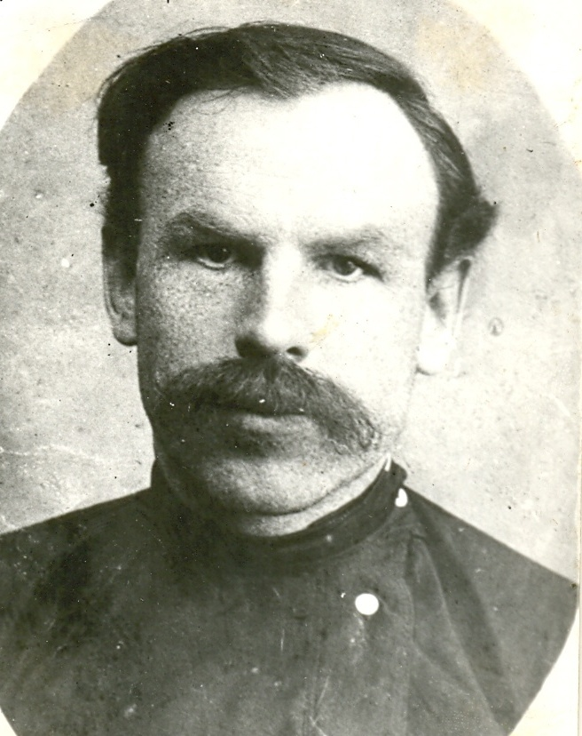
Приложение 1

Огородников Трофим Михайлович. 1916г

Приложение 2
Родители Трофима Михайловича
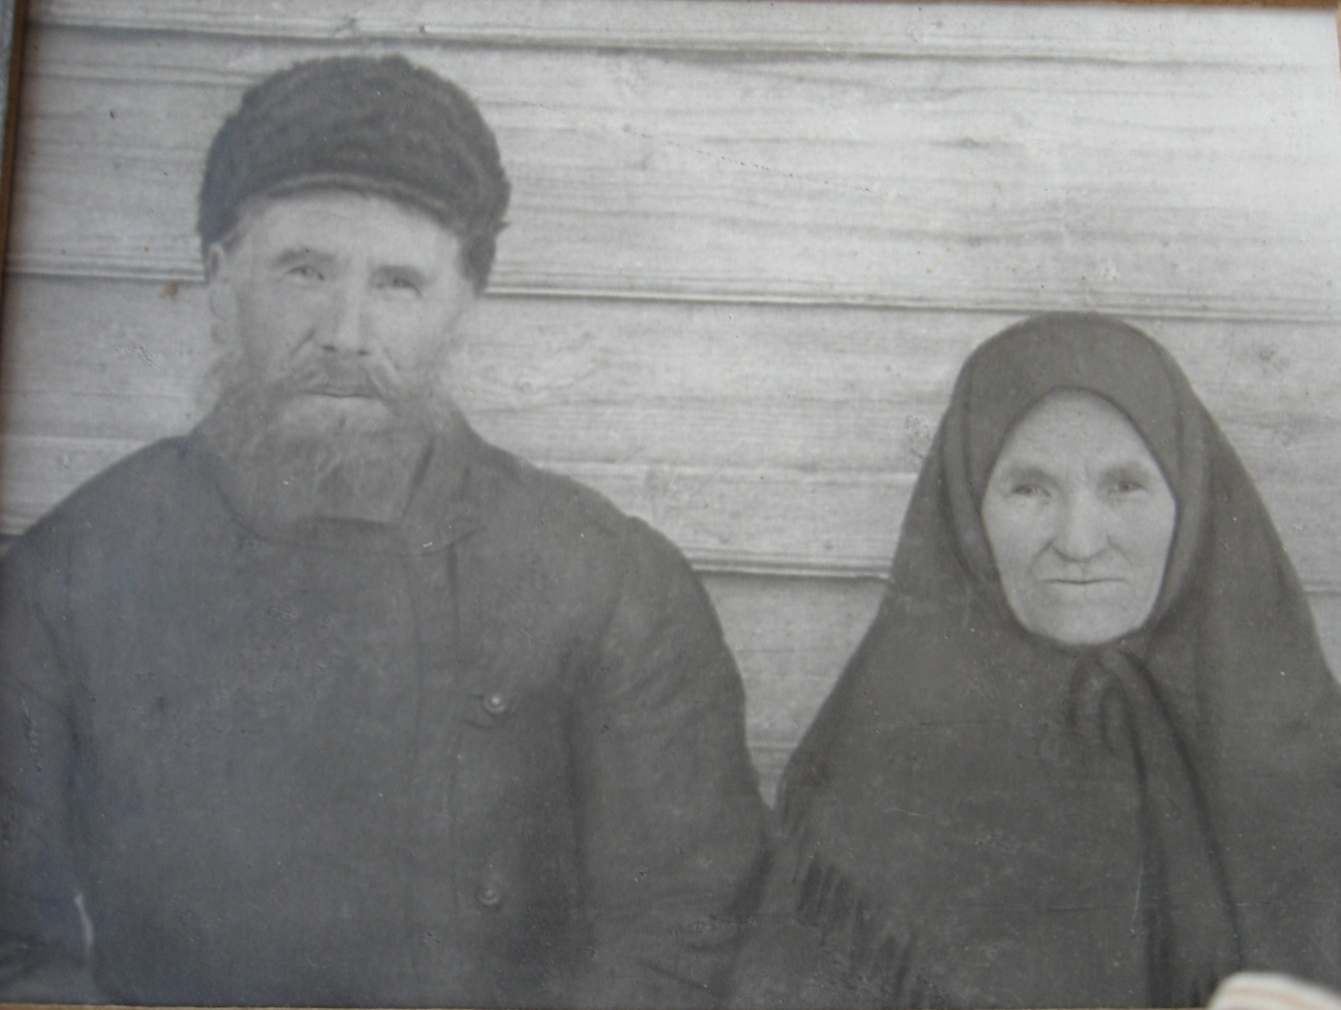

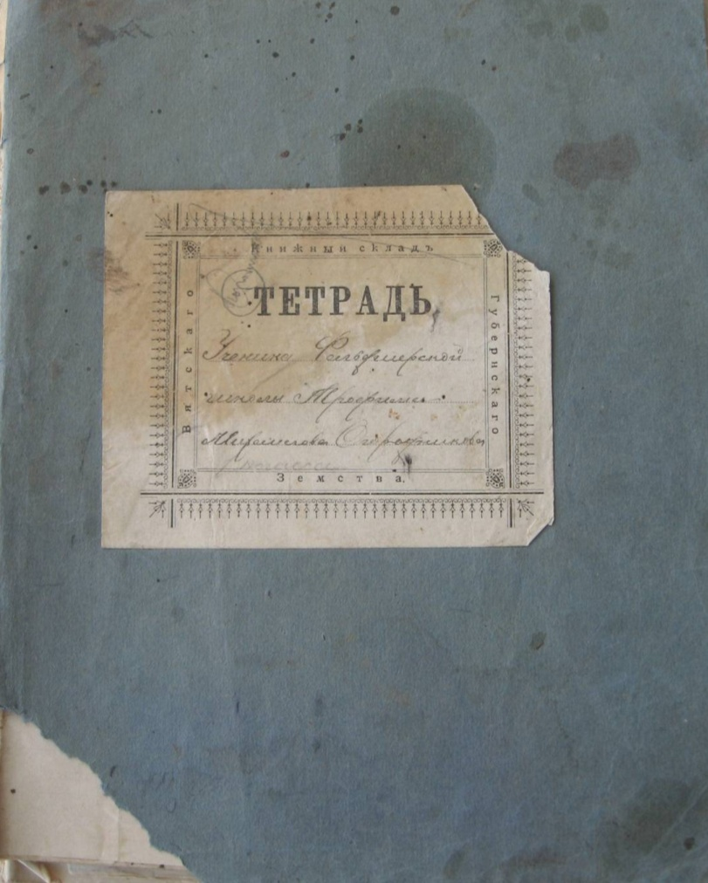
Приложение 3
Тетрадь ученика фельдшерской школы Т.М. Огородникова

Приложение 4
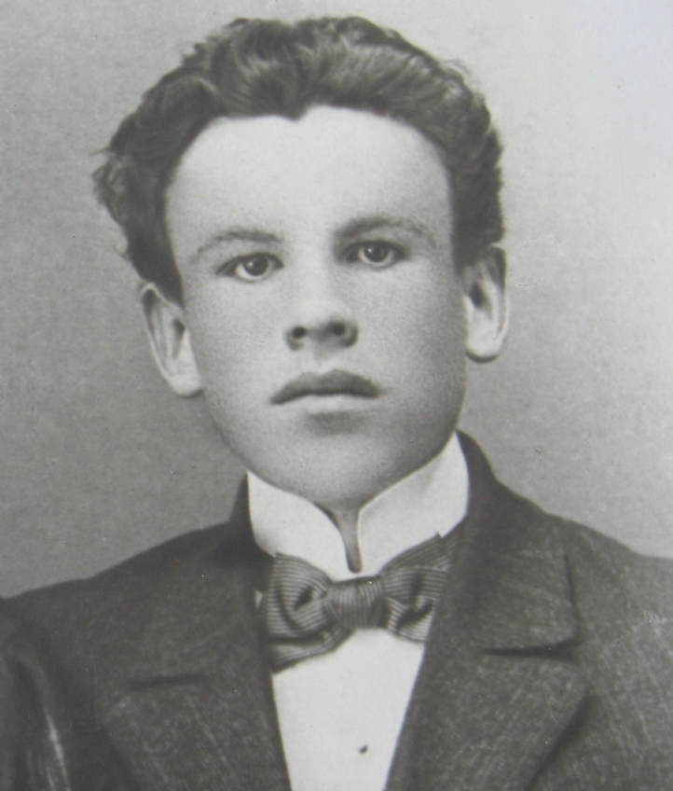

Молодой фельдшер Т. М. Огородников

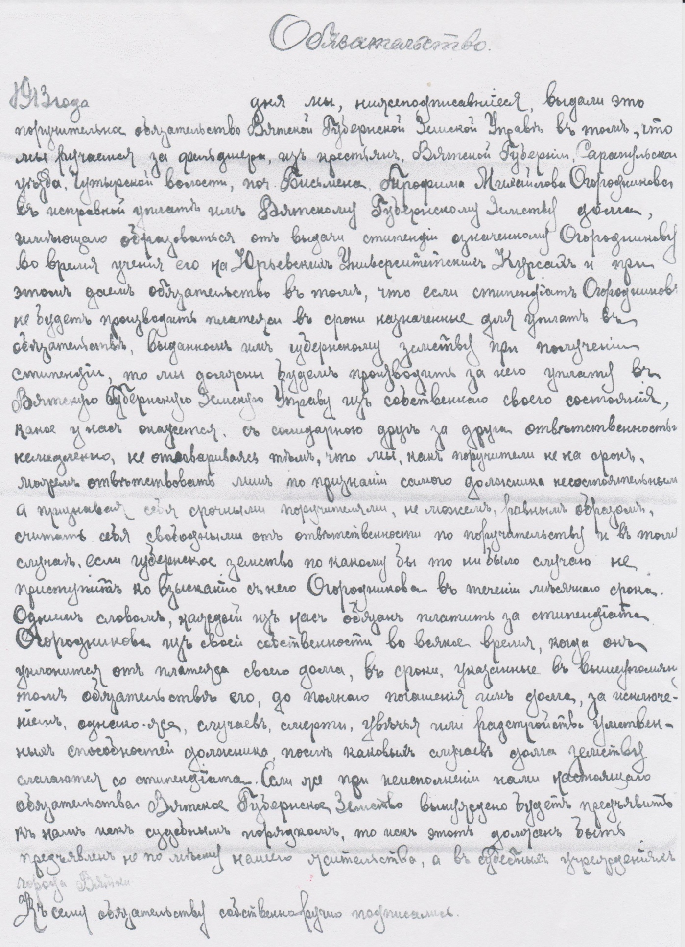
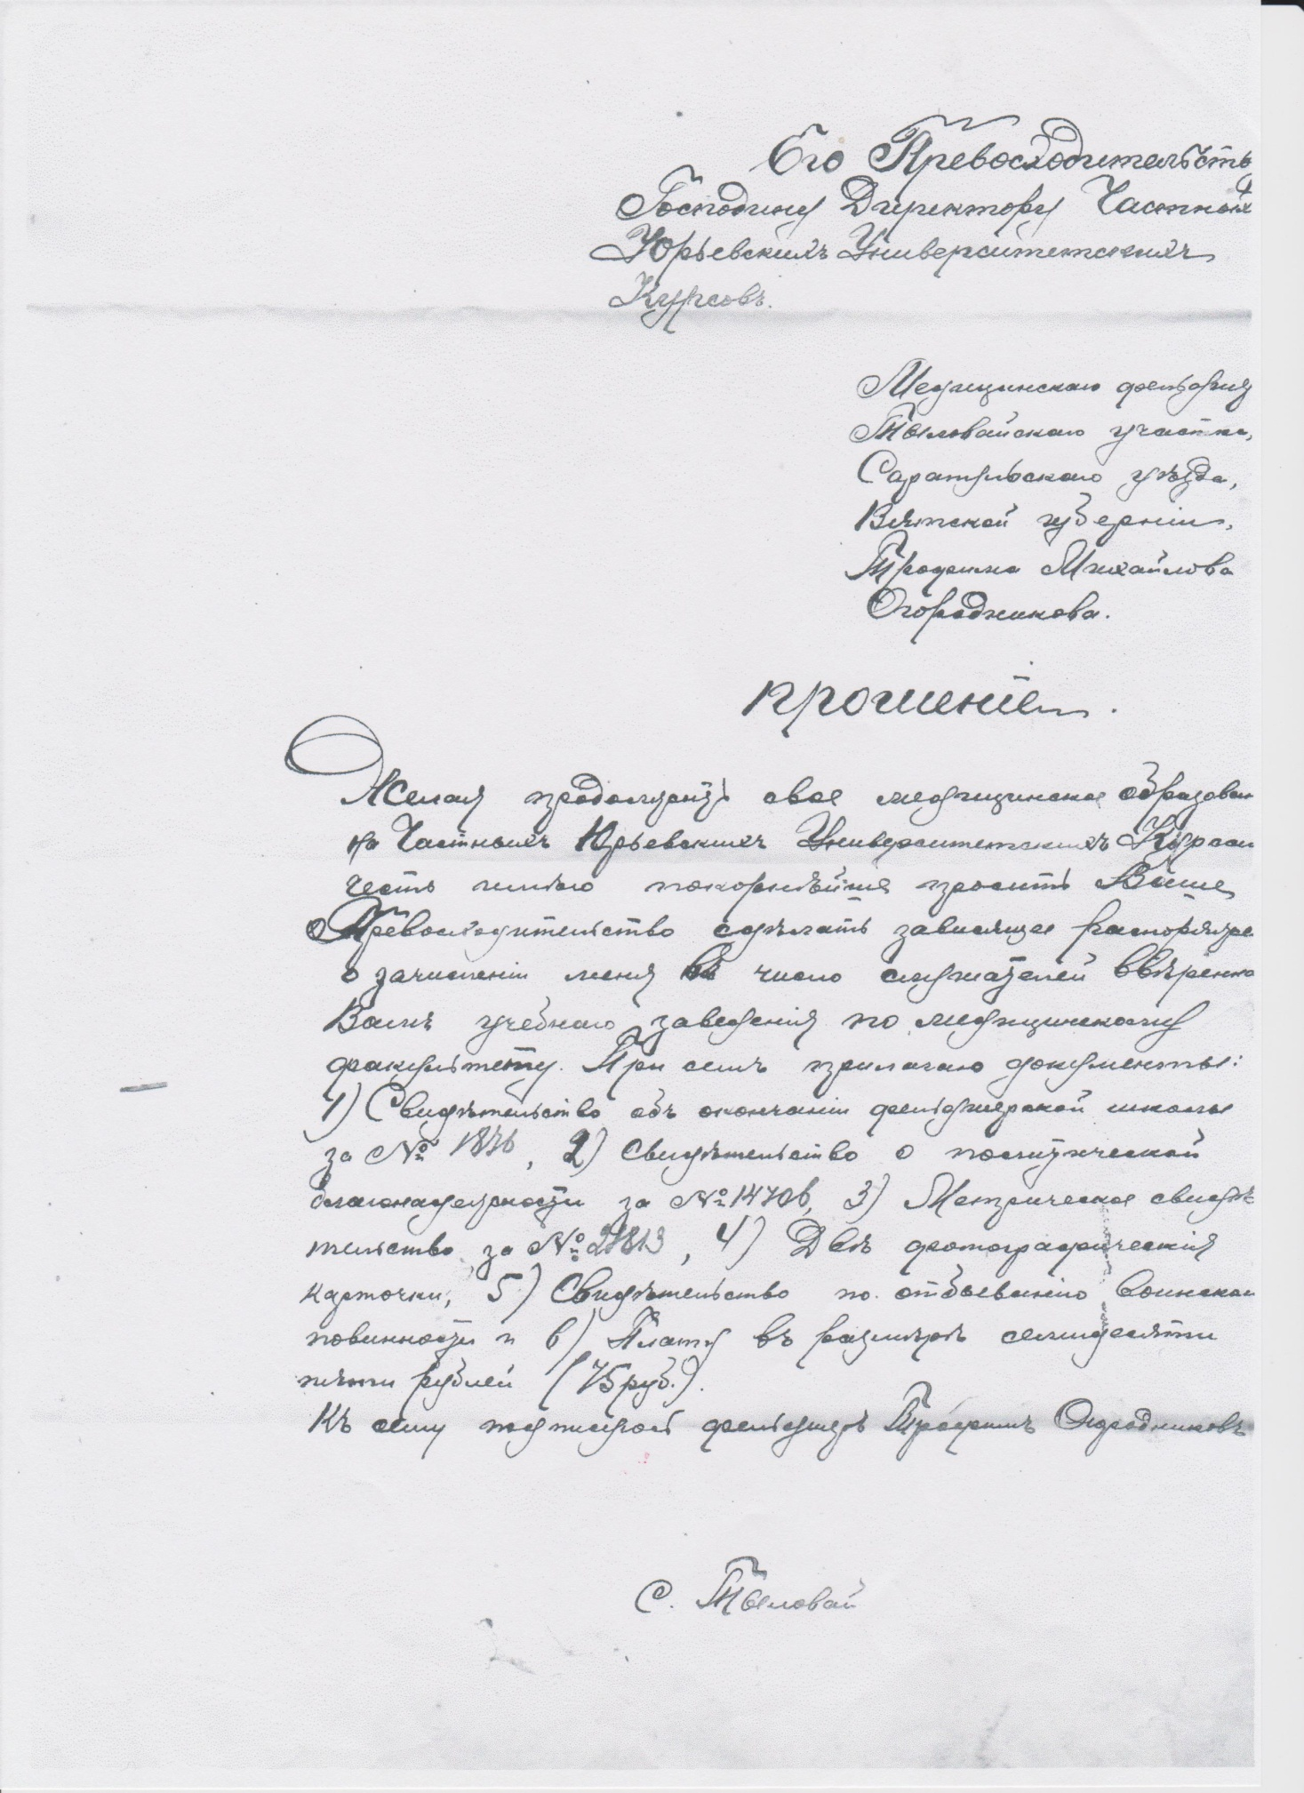
Приложение 6
Приложение 5

Приложение 7
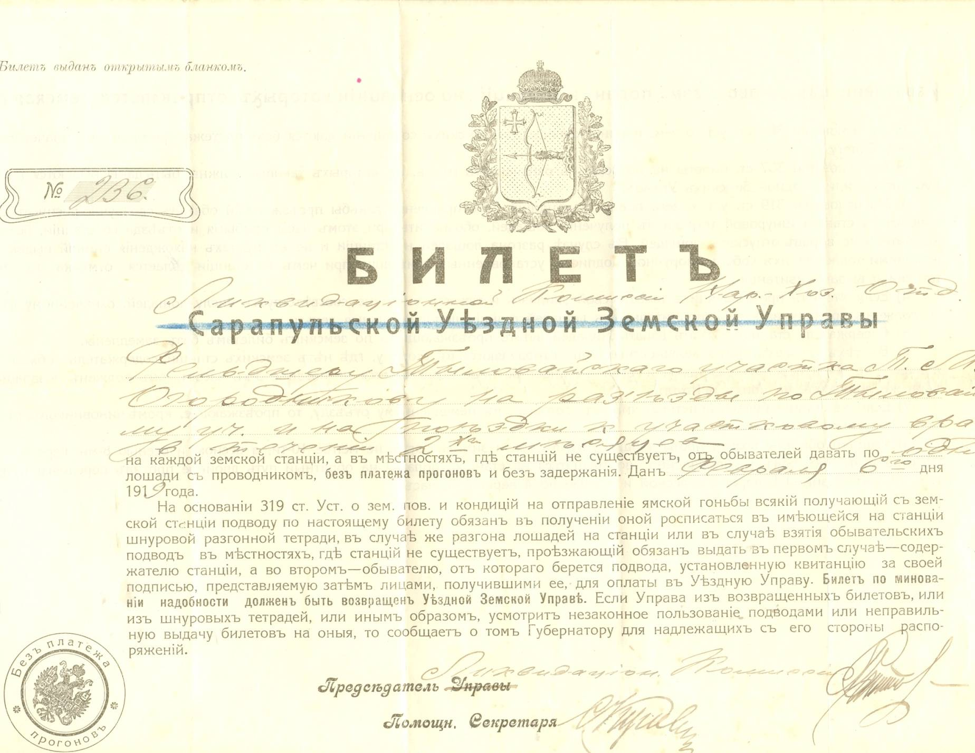

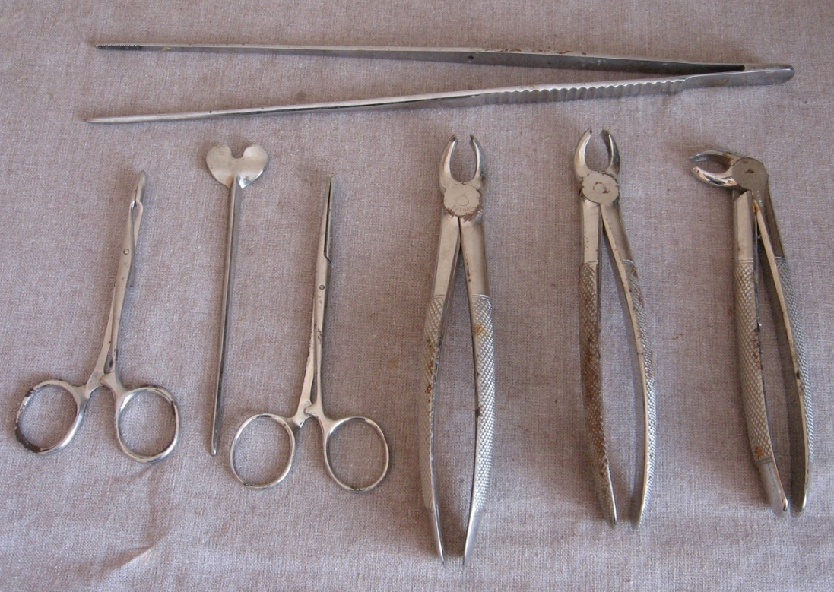
Приложение 8

Медицинские инструменты земского врача Огородникова, сохранившиеся в семейном архиве Корепанова В.И.

Приложение 9 Приложение 10
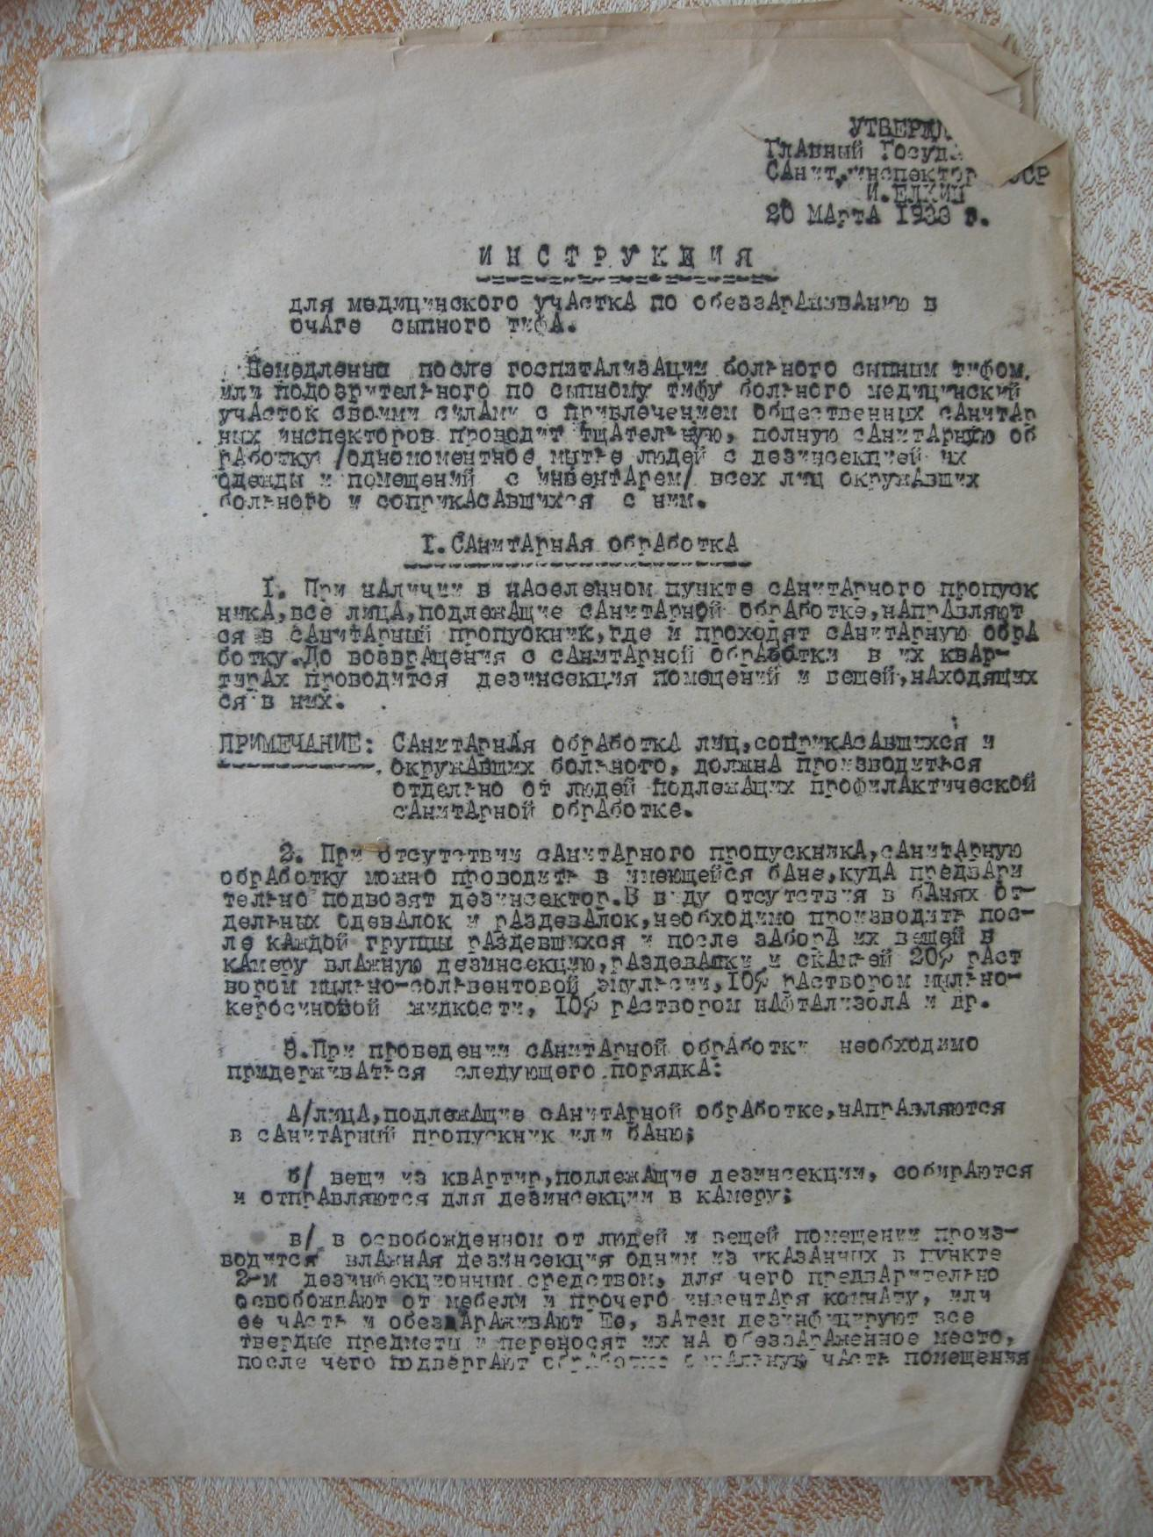
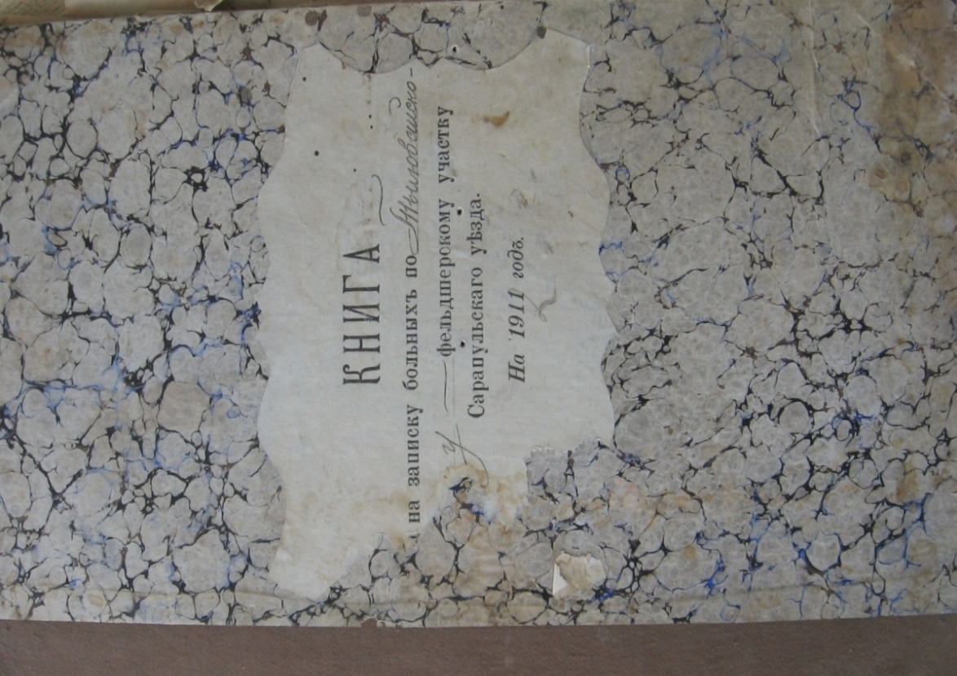
Книги для записи больных

Приложение 11
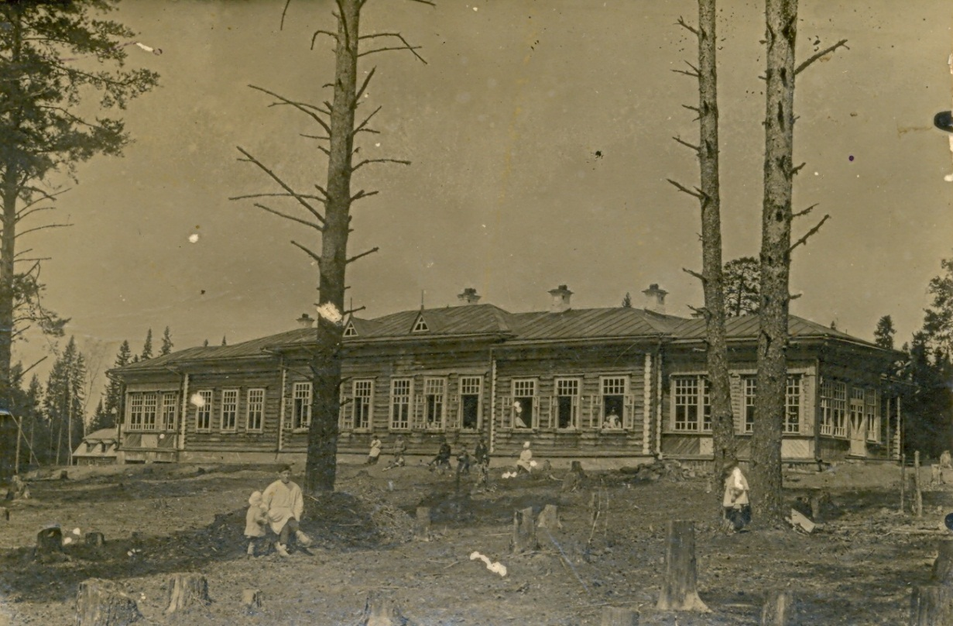

Первый корпус Тыловайской районной больницы.1937г.
Приложение 12
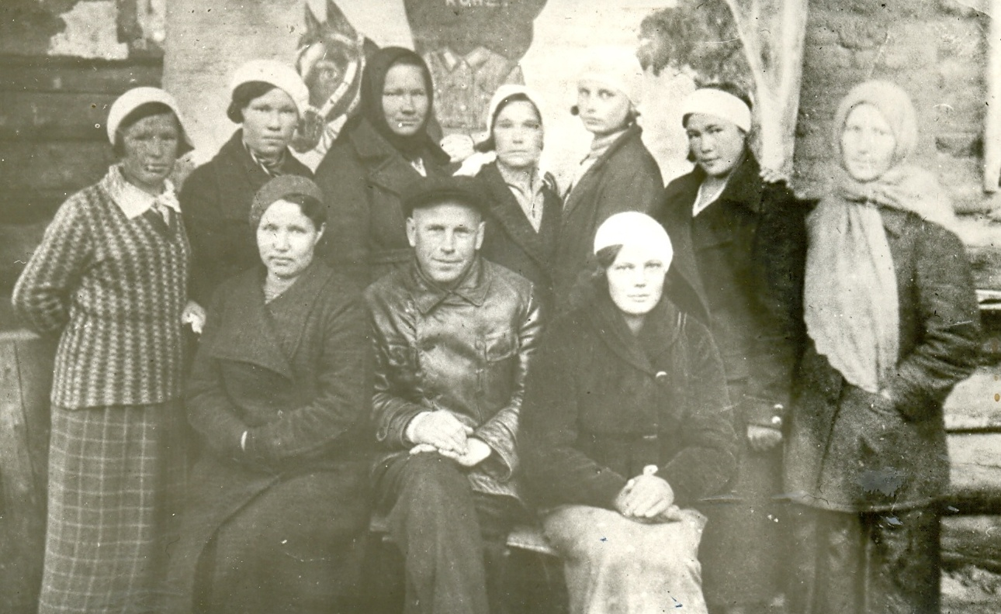

Сотрудники Тыловайской районной больницы. 1937г.
Первый ряд слева: Огородникова Александра Агеевна – сестра - хозяйка,
Огородников Трофим Михайлович – главврач больницы
Второй ряд слева: вторая врач Первушина Антонина Агеевна

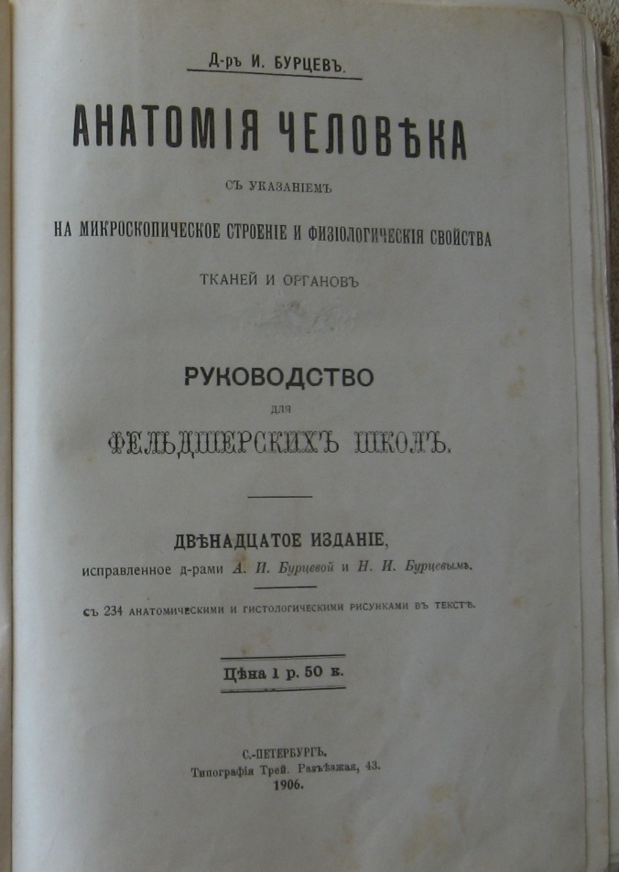
Приложение 13

Книги с личной печатью врача
Огородникова Т. М.

Приложение 14

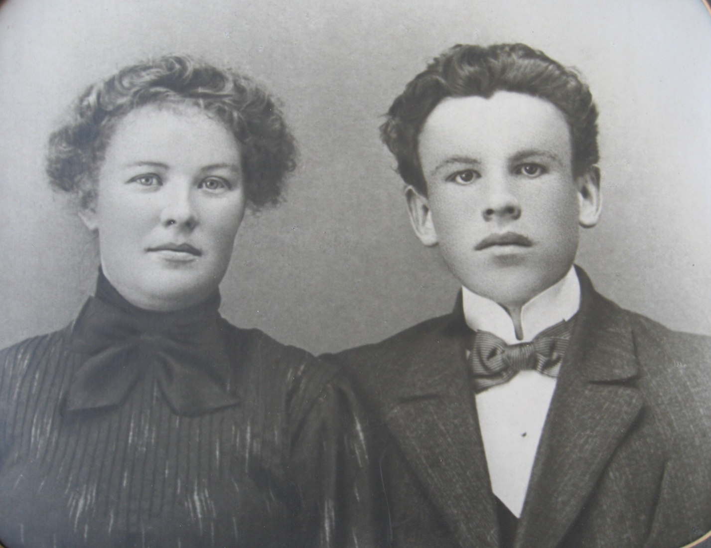
Супруги Огородниковы Прасковья Андреевна и Трофим Михайлович

Приложение 15
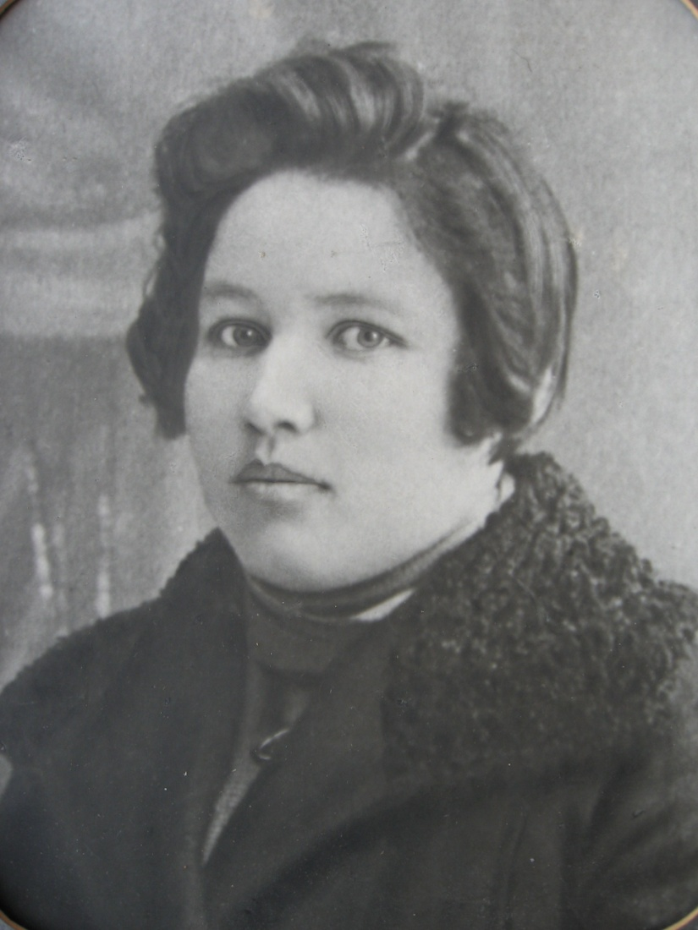

Вторая супруга
Трофима Михайловича
Александра Агеевна

Приложение 16

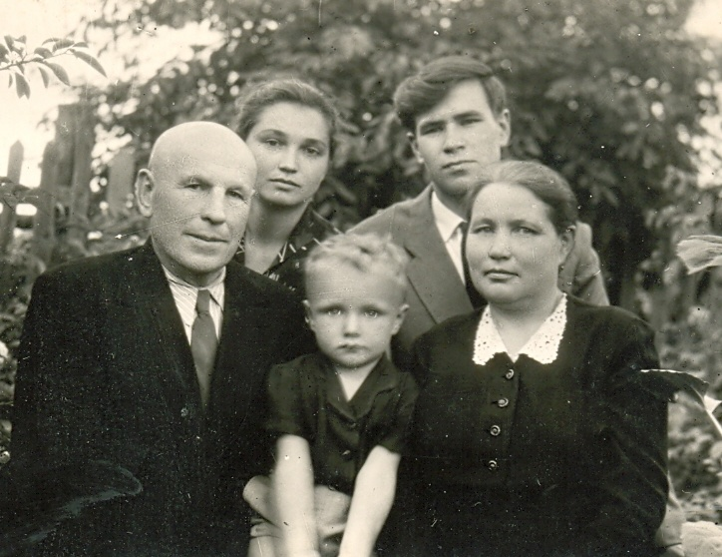

Огородниковы с семьей племянника

Приложение 17
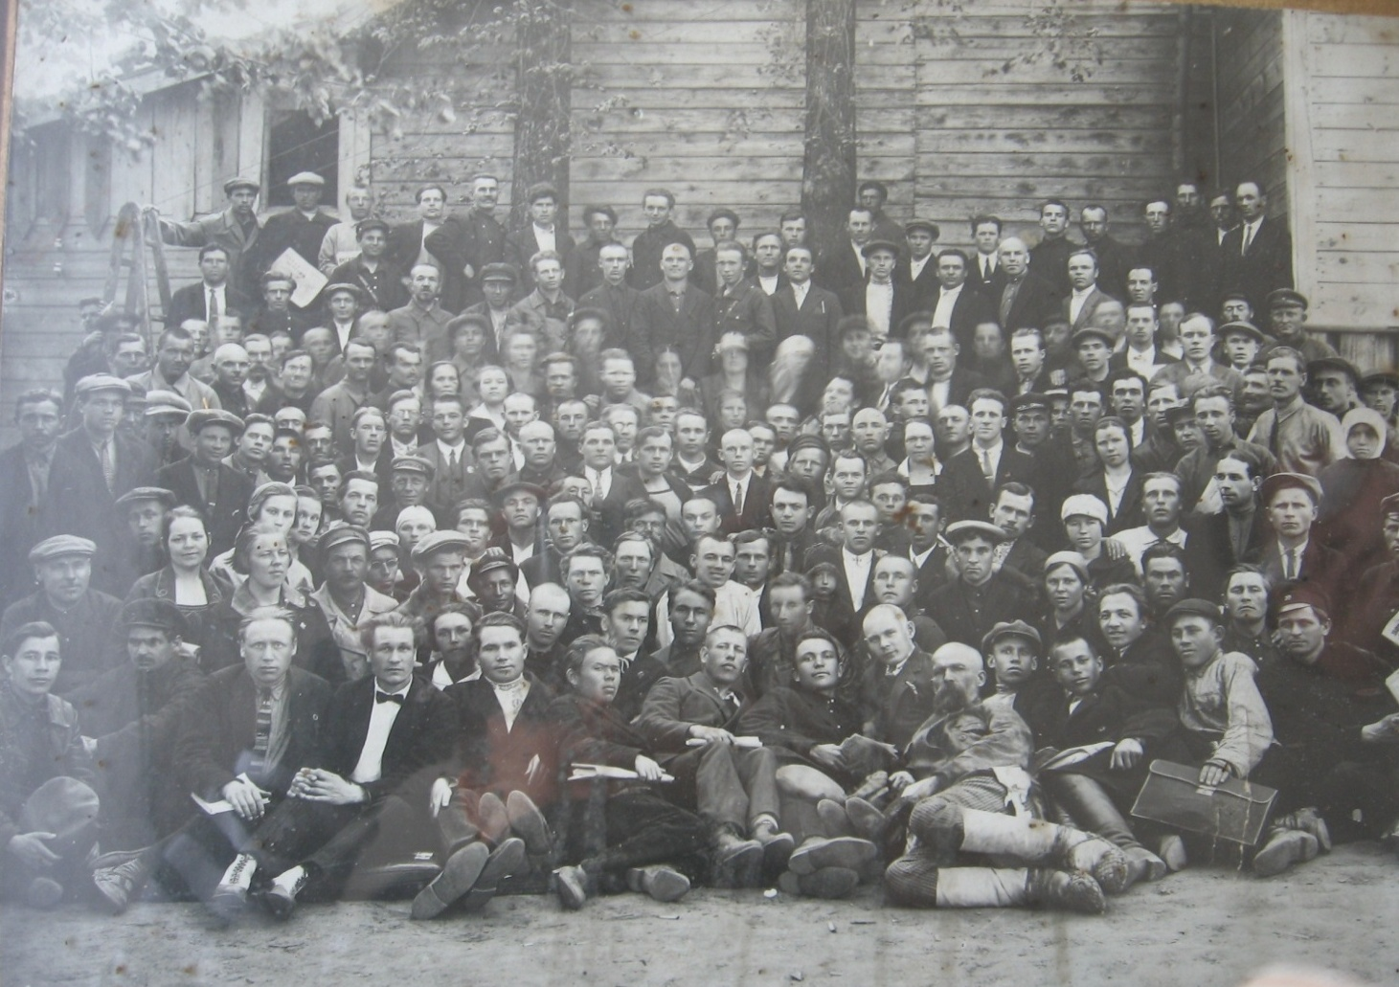
Трофим Михайлович на съезде селькоров. г Ижевск. 1924г.

Приложение 18
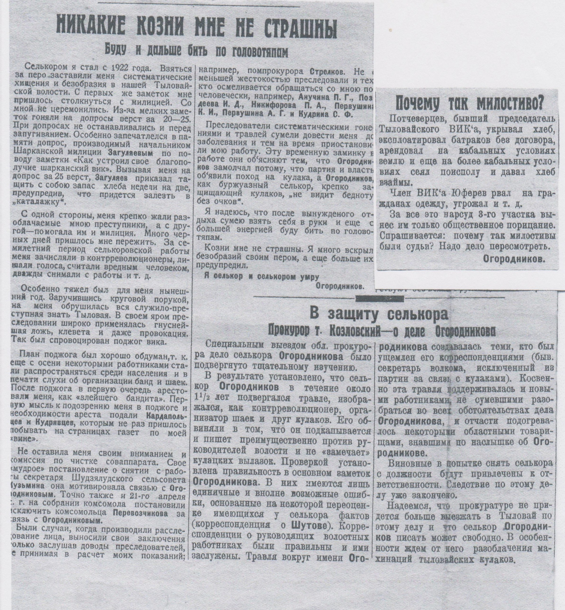

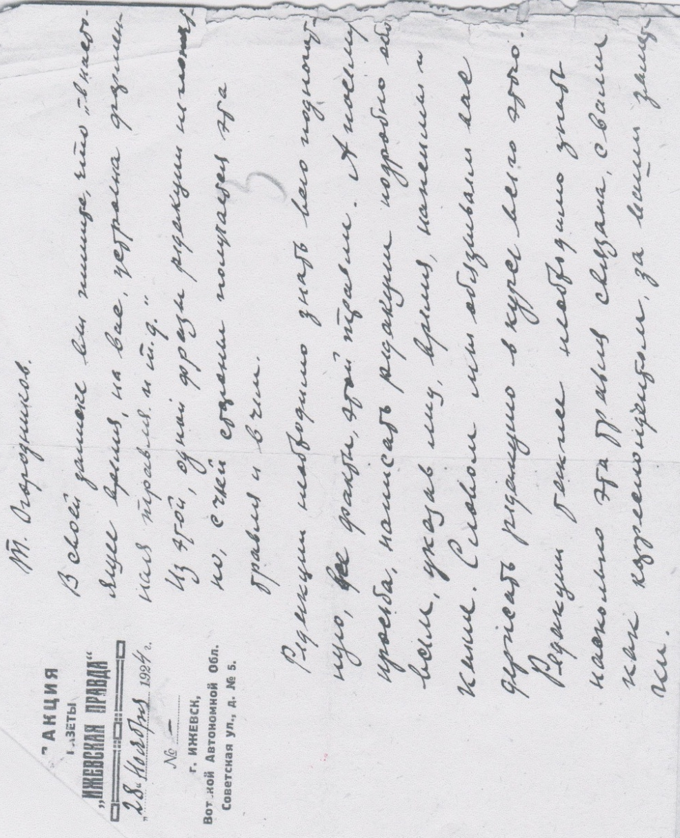
Приложение 19

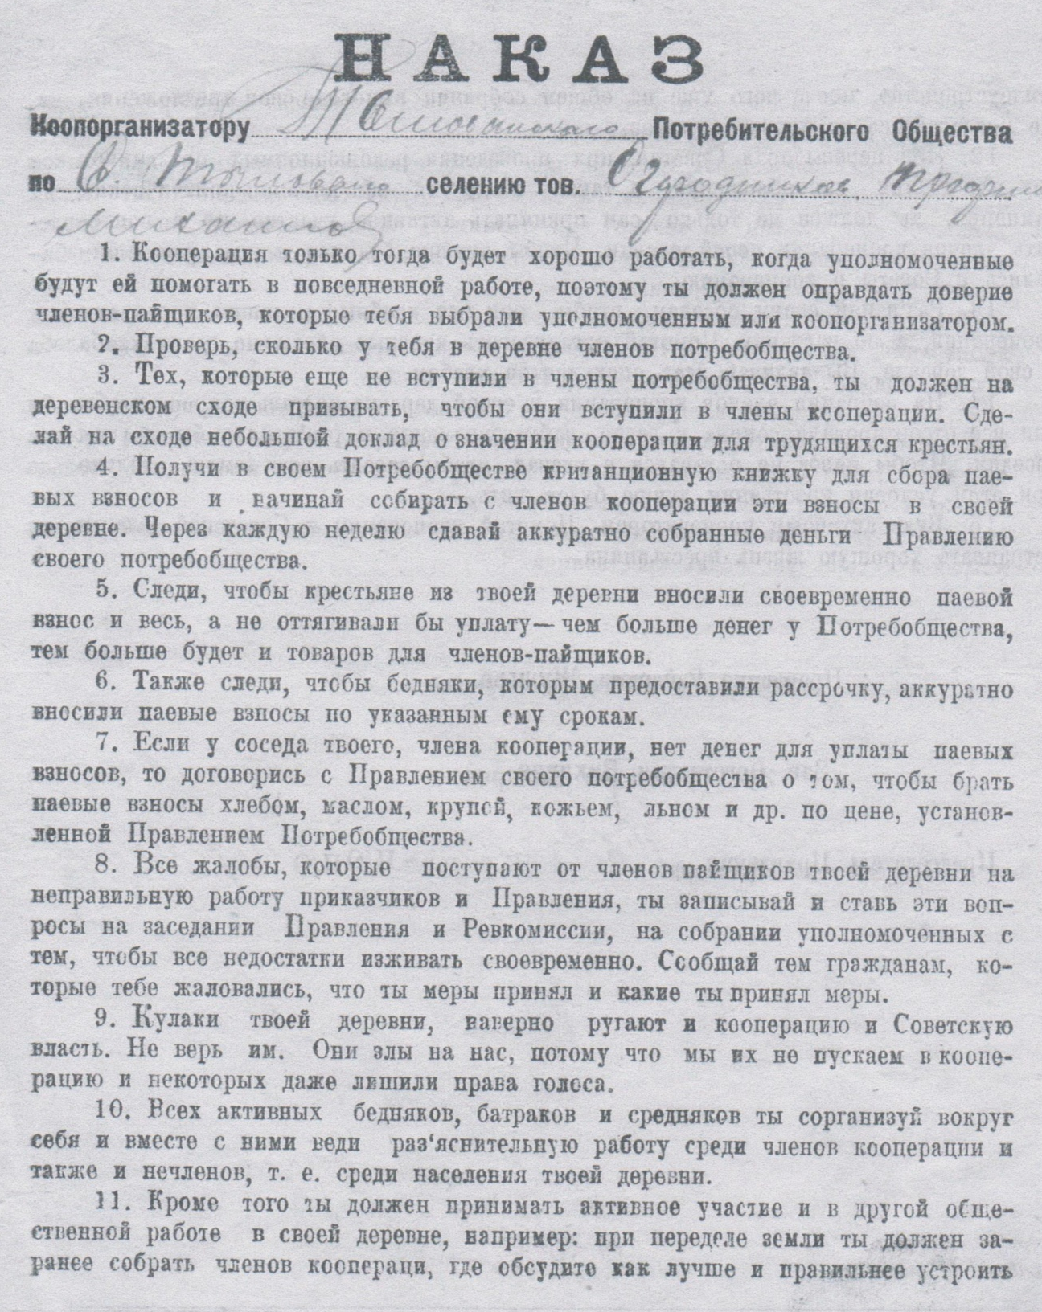
Приложение 20

